Расписание занятий для учащихся 11 "А" класса
(22-26 июня)
Дата, время | Занятие | Примечание
22 июня - понедельник
9.50 - 10.00 Доступ на сайте к тренингу | 10.00 - 11.00 Тренинг по обществознанию | учитель - Вощеникина О.В. Прислать работу на почту до 11.00
11.15 - 11.30  Доступ на сайте к тренингу | Русский язык:  11.30 - 12.30  Часть 1 (группа Т.П. Романовой) | учитель - Т.П. Романова - прислать работу на почту до 12.40
13.00 - 17.00 | Работа на платформе "ЯКласс" по физике | учитель – Синицына Н.Г.
13.00 -14.00 | Занятие по литературе | учитель – Дорошенко Е.В.
23 июня – вторник - Онлайн-Выпускной-2020
24 июня – среда - Парад Победы
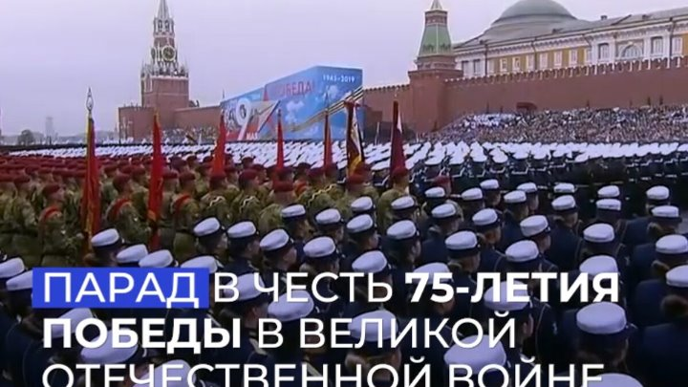
25 июня - четверг
9.50 - 10.00  Доступ на сайте к тренингу | 10.00 - 10.40 - Тренинг по истории | учитель - Вощеникина О.В. Прислать работу на почту до 11.00
11.00 – 12.00 | Занятие по биологии | учитель - Смирнова В.А
12.30 – 12.40  Доступ на сайте к тренингу | Русский язык:  12.40  Часть 1 (группа Т.П. Романовой) | учитель - Т.П. Романова - прислать работу на почту до 14.00
12.30 – 14.30 | Русский язык:  Вариант 36 - сочинение (группа Е.В.Дорошенко) | учитель - Е.В.Дорошенко - прислать работу на почту до 14.30
26 июня - пятница
9.40 - 10.00  Доступ на сайте к работе | 10.00 - 14.00 Тренировочная работа по информатике | учитель - Хрущева И.Е.  Прислать работу на почту до 14.20
10.00 - 11.00 | Занятие по химии | учитель – Мачигина Н.Ю.
13.00 - 15.00 | Занятие по физике | учитель - Синицына Н.Г.

